销售管理 -- 销售订单：
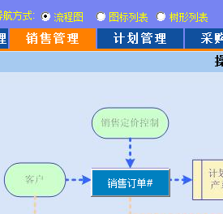

注意： 客户 信息 维护好 方便在 下订单时 可以 直接选择客户 过来 不用再点击 新增了
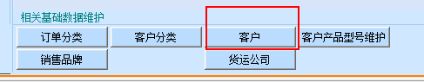

如何录客户 信息： 点击 --- 客户 ----按钮

进到 下面的 界面 点击 --- 查询条件设定 -- 可以快速找到 客户 信息 进行 维护
点击 新增： 就是 增加新客户

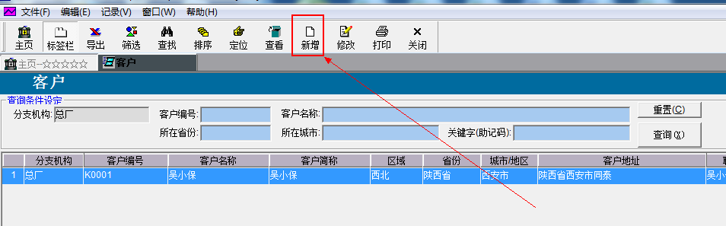

客户分类：一般默认选择一个 分类一般不打印出来 只是属性一个范围
客户名称：填写公司名称 或 是客户姓名
联系人： 联系电话： 手机号码：
地址：客户的详细的信息
送货地址： 指—拖动部 地址
结算方式： 要选择一个 已经有下拉信息 其它 如果没有信息 基本上就可以了
点击 存档就可以了 继续 点击 上面 新增就 再增加 客户信息
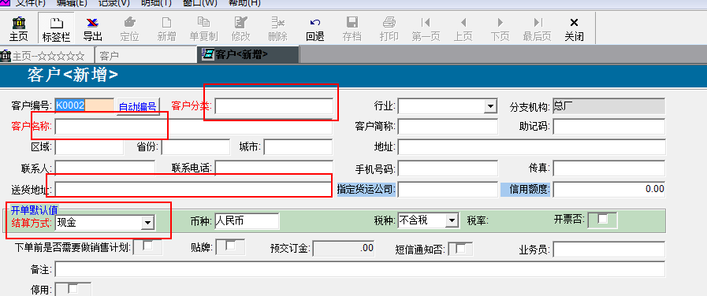

当客户 信息 都已经 维护好了 就开始下订单了
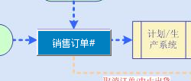 从这里点击 进去

销售订单 这个界面 一般显示 已经下过的 订单信息了 点击 --- 新增 ---- 就可以开始下新订单了
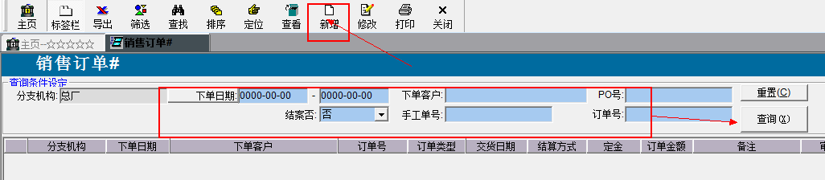

进到如下界面：

客户名称： 一般有做好信息的话 直接点击 下拉 就可以选择客户了 自动 会将这个客户相关 信息 带出来
订金： 如果客户有 交订金 可以在这里录入
货运公司： 送货地址：一般可以在销售出货时 由 出货 人员维护好就可以了 这个就看内部 公司的 操作方式了
增加明细： 指 对客户 下拉的产品 点击 增加明细 然后 双击 产品编码 录入框 就可以在 跳出来的窗口里找到 产品 选择过来就可以了
删除明细： 找错了 产品可以直接点击 删除明细 然后重新再选择

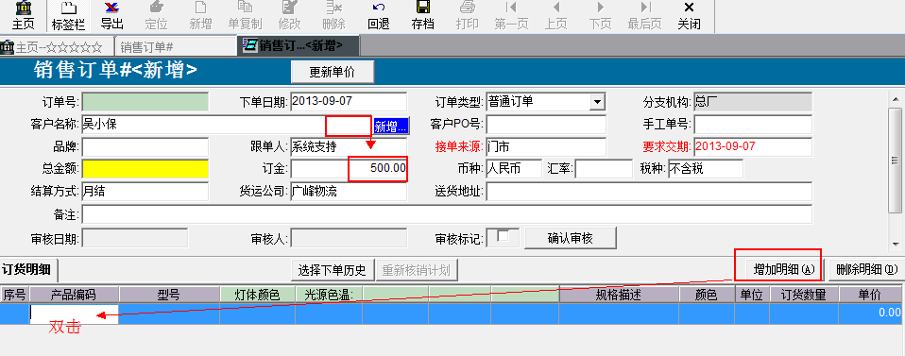
双击出来的 窗口如下： 主要是找客户要下的产品 资料 这些资料 工程部 已经维护好了 这里直接选择过来就可以了
注意 : 输入 5730 后 可以直接 按 快捷键 ALT +Q 表示 查询 意思 很快找到客户要的产品信息 可以多选择
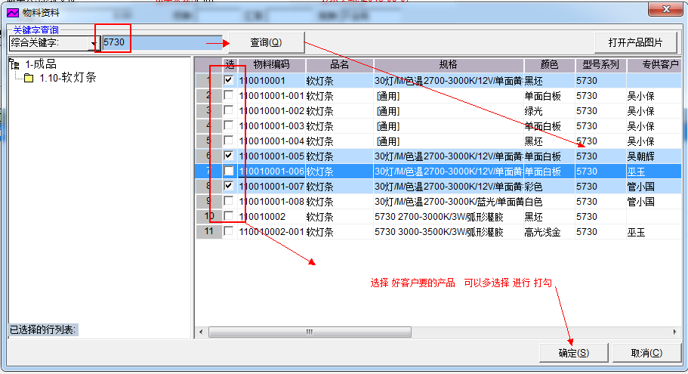

这样就 可以选择过来了
如果还要 增加 产品 就再点击 -- 增加明细 --- 然后双击 直到这个客户 要的产品 都找到就可以了
填写好 数量 ，单价 及 相关的 备注信息 点击 -- 确认审核 -- 就可以了
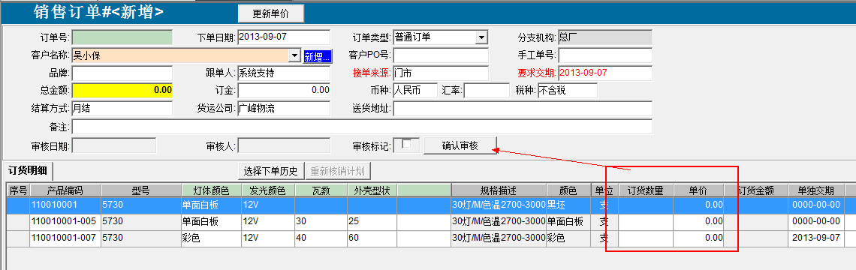

注意：
灯体颜色，发光颜色， 等 这几列作用是什么？ 工程部只做了标准的产品时 这里就可以 根据 客户要求 修改 标准产品 中的一些可以 变动 要求：
客户要求 什么色温 什么瓦数 下订单 时可以直接 选择 这样会自动 生成 一个新产品

下订单就完成 了 方便吧 ！！！

